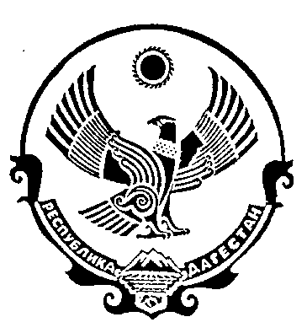

МУНИЦИПАЛЬНОЕ КАЗЕННОЕ УЧРЕЖДЕНИЕ

ОТДЕЛ КУЛЬТУРЫ АДМИНИСТРАЦИИ

МО «УНЦУКУЛЬСКИЙ РАЙОН»

368950 п. Шамилькала тел/факс: 55-64-81 e-mail:uktuntsukul@mail.ru

от «__»_______2018 г. №______

Перечень муниципальных казенных учреждений культуры МО «Унцукульский район» подлежащих независимой оценке в 2019 году

№ | Наименование муниципальных казенных учреждений культуры, из них |  |  | Подлежащих независимой оценке в 2019 г.
№ | Действующие | На капитальном ремонте | Деятельность приостановлена | Подлежащих независимой оценке в 2019 г.
1 | 2 | 3 | 4 | 5
1 | МКУ «Центр культуры и досуга администрации МО «сельсовет Унцукульский»
2 | МКУ «Центр культуры и досуга администрации МО «сельсовет Кахабросинский» |  |  | +
3 | МКУ «Центр культуры и досуга администрации МО «село Цатаних»
4 | МКУ «Центр культуры и досуга администрации МО «сельсовет Иштибуринский» |  |  | +
5 | МКУ «Центр культуры и досуга администрации МО «село Харачи»
6 | МКУ «Центр культуры и досуга администрации МО «сельсовет Балаханский»
7 | МКУ «Центр культуры и досуга администрации МО «сельсовет Майданский» |  |  | +
8 | МКУ «Центр культуры и досуга администрации МО «пос. Шамилькала»
9 | МКУ «Центр культуры и досуга администрации МО «село Ашильта» |  |  | +
10 | МКУ «Центр культуры и досуга администрации МО «сельсовет Араканский»
11 | МКУ «Центр культуры и досуга администрации МО «село Ирганай»
12 | МКУ «Центр культуры и досуга администрации МО «село Гимры»

Начальник
Отдела культуры Абдулаев А.М.

